LAPORAN PROGRESS PROYEK
Analisis Sentimen Komentar YouTube
Isu Dugaan Ijazah Palsu Jokowi: SVM + TF-IDF vs IndoBERT
Perbandingan Model Klasik dan Deep Learning di atas Pipeline Big Data (MongoDB Atlas + Apache Spark)

Mata Kuliah Big Data A



Oleh:
Ravi Arnan Irianto
(2305551076)
Dosen Pengampu:
Dr.Eng. I Made Agus Dwi Suarjaya, S.T., M.Eng.

PROGRAM STUDI TEKNOLOGI INFORMASI
FAKULTAS TEKNIK
UNIVERSITAS UDAYANA
BALI
2026

Pendahuluan
Laporan ini memuat progress pengerjaan proyek kelompok mata kuliah Big Data II, yakni membangun pipeline end-to-end analisis sentimen komentar YouTube berbahasa Indonesia seputar isu dugaan ijazah palsu Presiden Joko Widodo. Tujuan akhir proyek adalah membandingkan dua pendekatan klasifikasi sentimen: model klasik SVM + TF-IDF dan model deep learning IndoBERT, di atas infrastruktur Big Data yang sesungguhnya (penyimpanan terdistribusi MongoDB Atlas dan pemrosesan terdistribusi Apache Spark).
Berbeda dari analisis sentimen umum yang menilai sikap terhadap tokoh, polaritas pada proyek ini di-anchor ke ISU/NARASI TUDUHAN, bukan ke sosok Jokowi. Kelas Positif berarti mendukung/menguatkan tuduhan ijazah palsu, Negatif berarti menolak/membantah tuduhan, dan Netral berarti tidak jelas sikap atau sekadar bertanya/informasi. Definisi ini dituangkan dalam sebuah rubrik pelabelan yang dikalibrasi intensif agar konsisten antar-pelabel.
Bagian tugas individu yang penulis kerjakan mencakup sebagian besar rantai pipeline setelah data terkumpul: pelabelan (LLM-assisted dan manual oleh tim), preprocessing terdistribusi di atas Spark cluster antar-mesin, pelatihan dan evaluasi ketiga model, serta penyiapan platform pelabelan (Label Studio) yang dihosting daring untuk tim. Tahap pengumpulan data ditangani anggota lain sehingga tidak dibahas dalam laporan ini; pembahasan dimulai dari tahap pelabelan. Laporan ini menyajikan status tiap tahap yang menjadi tanggung jawab penulis beserta bukti dan angka hasil sementara.
Ringkasan Progress
Secara garis besar, bagian inti yang menjadi tanggung jawab penulis (pelabelan LLM, preprocessing, serta pelatihan dan evaluasi ketiga model) telah SELESAI dan ter-commit. Aktivitas yang masih berjalan adalah pelabelan manual oleh tim sebagai verifikasi terhadap label LLM. Tabel berikut merangkum status tiap tahap.
Tahap | Komponen | Status
1a. Pelabelan LLM | Anotator claude-llm, 10.000 komentar berlabel | Selesai
1b. Pelabelan Manual | Label Studio (HF Spaces), tim, verifikasi label | Berjalan
2. Preprocessing | Spark cluster 2 mesin, 2 jalur (SVM & BERT) | Selesai
3a. SVM + TF-IDF | scikit-learn LinearSVC (baseline) | Selesai
3b. SVM Spark MLlib | Varian terdistribusi (pembanding) | Selesai
3c. IndoBERT | Fine-tuning transformer (model terbaik) | Selesai
4. Evaluasi | Perbandingan macro-F1 & confusion matrix | Selesai
Tabel 1. Ringkasan status pengerjaan tiap tahap yang menjadi tanggung jawab penulis
Arsitektur Pipeline
Keseluruhan sistem dirancang di sekitar satu sumber data terpusat di MongoDB Atlas (database youtube_sentiment). Seluruh data, mulai komentar mentah, hasil label, hingga teks terpreprocessing, disimpan sebagai dokumen JSON dalam koleksi terpisah, bukan file CSV/Parquet, sehingga seluruh tahap membaca dan menulis ke penyimpanan yang sama. Diagram berikut menggambarkan aliran data sejak komentar tersedia di basis data hingga perbandingan model, termasuk pembagian mana yang dijalankan terdistribusi di Spark dan mana yang lokal. Data komentar mentah (hasil tahap pengumpulan oleh anggota lain) diperlakukan sebagai masukan; kontribusi penulis dimulai dari tahap pelabelan.

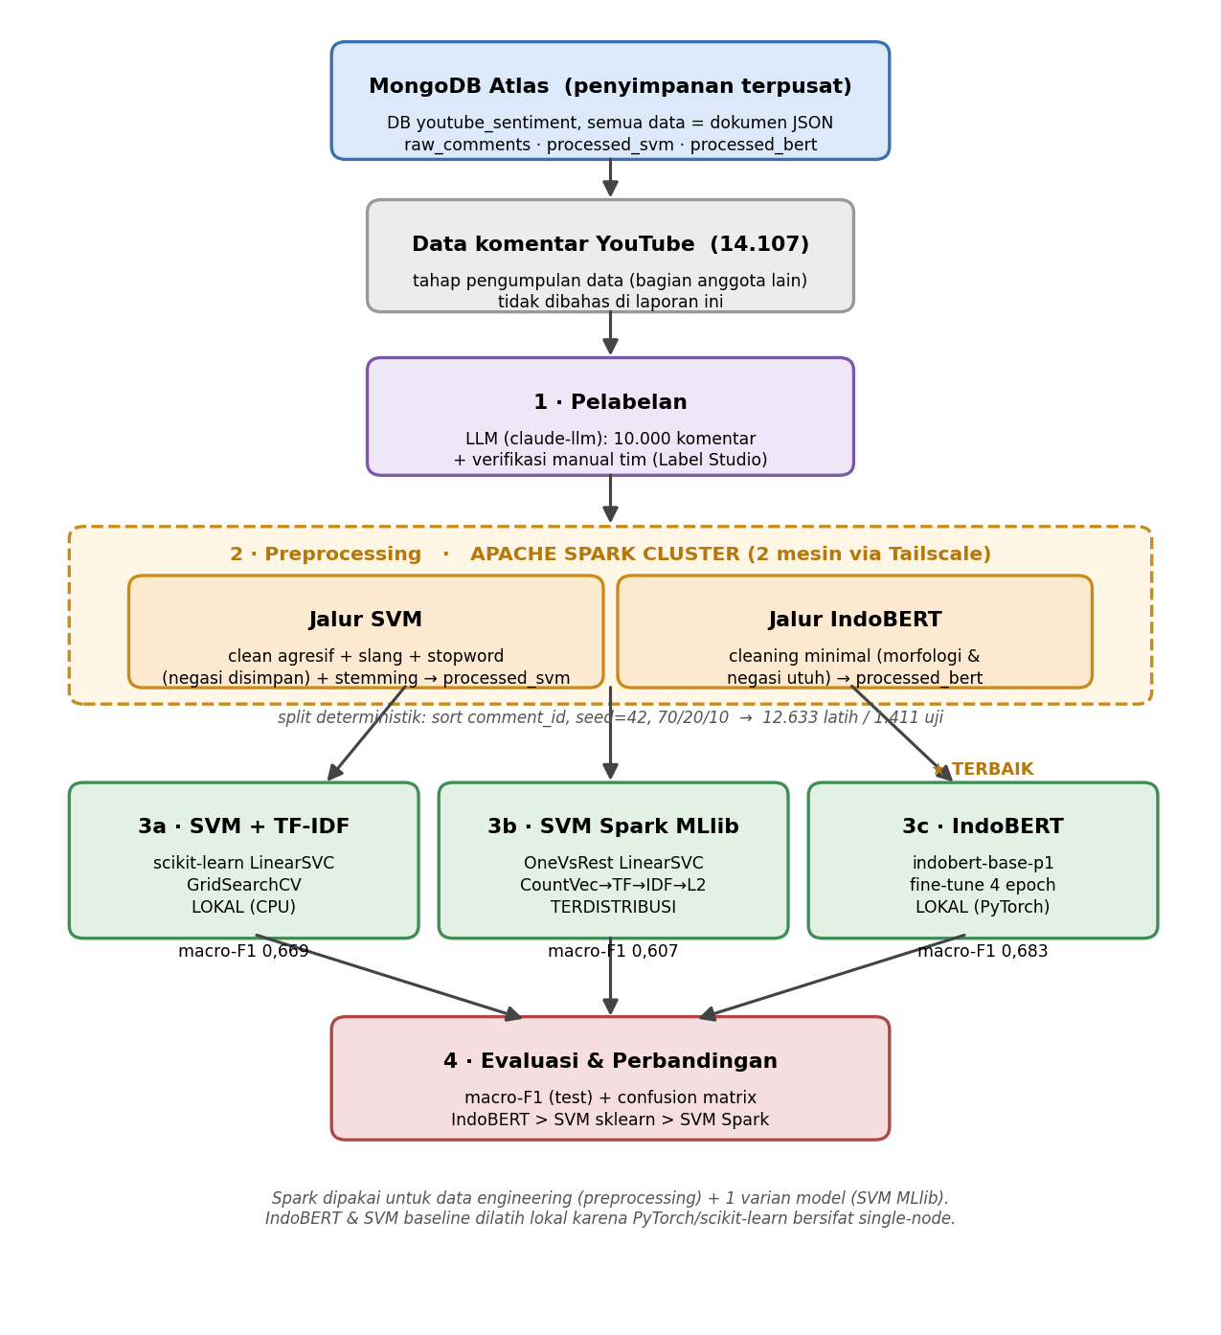
Gambar 1. Diagram arsitektur pipeline end-to-end, dari YouTube API ke MongoDB Atlas, preprocessing Spark, hingga perbandingan tiga model
Pembagian engine bersifat sengaja: preprocessing 14 ribu komentar adalah beban data paralel sehingga didistribusikan ke Spark cluster, sedangkan pelatihan IndoBERT (PyTorch) dan SVM baseline (scikit-learn) dijalankan lokal karena keduanya bersifat single-node secara desain. Bobot model tidak dipecah ke banyak worker. Sebagai pelengkap sisi Big Data, satu varian SVM tetap diimplementasikan di Spark MLlib agar ada pembanding model yang benar-benar berjalan terdistribusi.
Tahap 1: Pelabelan Data (LLM dan Manual Tim)
Pelabelan dilakukan dua lapis. Lapis pertama adalah pelabelan LLM-assisted (anotator claude-llm) terhadap 10.000 komentar, mengikuti rubrik tiga kelas yang sama. Pendekatan ini memungkinkan korpus berlabel berskala besar dalam waktu singkat sebagai dasar pelatihan model. Lapis kedua adalah pelabelan manual oleh tim sebagai verifikasi, agar metrik yang dilaporkan benar-benar tervalidasi manusia dan bukan sekadar mengukur kemiripan dengan label LLM.
Untuk pelabelan manual, penulis menyiapkan dan menghosting platform Label Studio secara daring dan gratis menggunakan Hugging Face Spaces (kontainer Docker) dengan basis data PostgreSQL persisten di Neon, sehingga seluruh anotasi tim aman tersimpan meski kontainer di-restart. Task disajikan secara BUTA (label LLM tidak ditampilkan) untuk menghindari bias anchoring, sementara label LLM disimpan terpisah guna menghitung kesepakatan (Cohen's kappa) setelah pelabelan. Pembagian tugas antar-anggota berlangsung otomatis (satu anotasi per task, tanpa tumpang tindih).
Pelabelan manual masih berjalan. Distribusi label manusia ditunjukkan pada tabel berikut. Terlihat dominasi kelas Netral yang tinggi: hal ini mencerminkan rubrik manusia yang konservatif (banyak komentar yang hanya menyerang pihak tertentu atau tidak menyatakan sikap atas tuduhan dinilai Netral), bukan kekurangan task minoritas.
Kelas (label manusia) | Proporsi
Netral | 81,7%
Positif | 13,9%
Negatif | 4,3%
Tabel 2. Distribusi proporsi label manual tim antar-kelas sejauh ini
Sebagai tindak lanjut atas dominasi Netral, penulis membuat satu project pelengkap “Boost Minoritas” berisi 1.000 task tambahan yang diprediksi LLM sebagai Negatif/Positif dengan confidence tinggi (seimbang 500:500). Tujuannya menaikkan peluang perolehan label manusia kelas minoritas tanpa mengganggu sampel acak utama yang menjadi dasar perhitungan kappa yang representatif.
Tahap 2: Preprocessing Terdistribusi (Apache Spark)
Preprocessing dijalankan di atas Apache Spark dengan konfigurasi cluster antar-mesin: satu Master pada mesin koordinator ditambah worker dari mesin anggota lain yang terhubung melalui jaringan mesh Tailscale. Konfigurasi ini telah diuji nyata: task terbukti dieksekusi di mesin remote (rocky-server), bukan hanya di node lokal, sehingga memenuhi tuntutan pemrosesan benar-benar terdistribusi pada mata kuliah Big Data.
Dibuat dua jalur preprocessing terpisah yang dijalankan sebagai UDF pada executor Spark. Jalur SVM menerapkan pembersihan agresif: penyeragaman huruf kecil, pembuangan URL/emoji, normalisasi kata gaul, pembuangan stopword (dengan kata negasi sengaja dipertahankan), hingga stemming Sastrawi. Jalur IndoBERT menerapkan pembersihan minimal agar morfologi dan negasi tetap utuh, sesuai kebutuhan model berbasis konteks. Hasil keduanya ditulis kembali ke koleksi processed_svm dan processed_bert. Efek pembersihan terlihat pada rata-rata panjang teks (Gambar 2): jalur SVM memangkas teks dari 15,3 menjadi 11,61 kata rata-rata, sementara jalur BERT mempertahankannya di 15,19 kata.

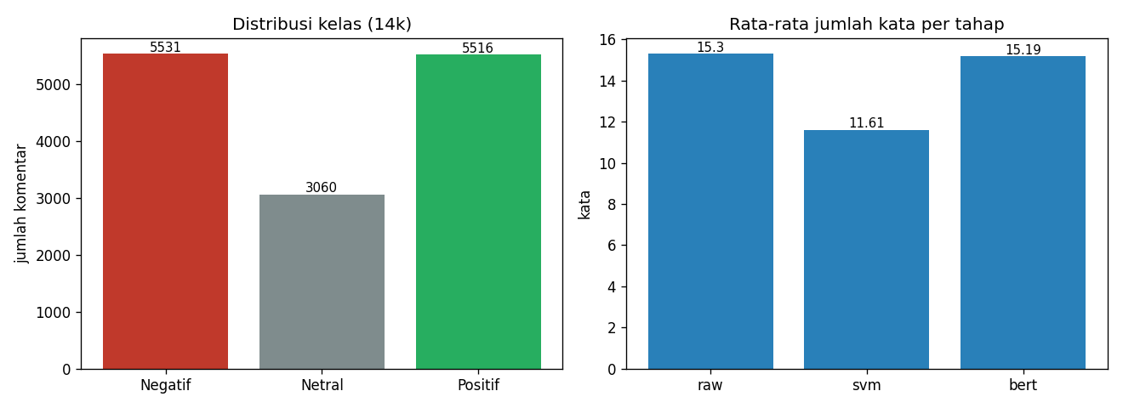
Gambar 2. Distribusi kelas korpus dan rata-rata jumlah kata per tahap preprocessing (raw vs jalur SVM vs jalur BERT)
Tahap 3: Pelatihan Model
Pembagian data dilakukan deterministik (diurutkan berdasarkan comment_id, seed 42, rasio 70/20/10) sehingga ketiga model dievaluasi pada test set yang sama persis: 12.633 data latih dan 1.411 data uji. Tiga model dilatih sebagai berikut.
SVM + TF-IDF (scikit-learn) menjadi baseline utama: representasi TF-IDF dengan sublinear term-frequency dan normalisasi L2, classifier LinearSVC, serta pencarian hyperparameter melalui GridSearchCV. SVM Spark MLlib mengulang model serupa namun di engine terdistribusi (CountVectorizer → SublinearTF → IDF → L2 → OneVsRest LinearSVC) sebagai pembanding sisi Big Data. IndoBERT (indobert-base-p1) di-fine-tune selama 4 epoch dengan learning rate 2e-5 menggunakan PyTorch. Matriks kebingungan kedua model utama ditampilkan di bawah.

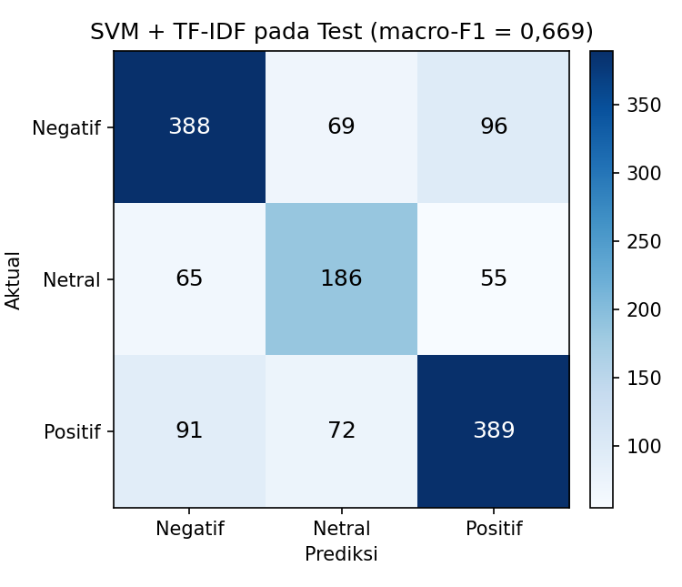
Gambar 3. Confusion matrix SVM + TF-IDF pada test set (1.411 komentar)

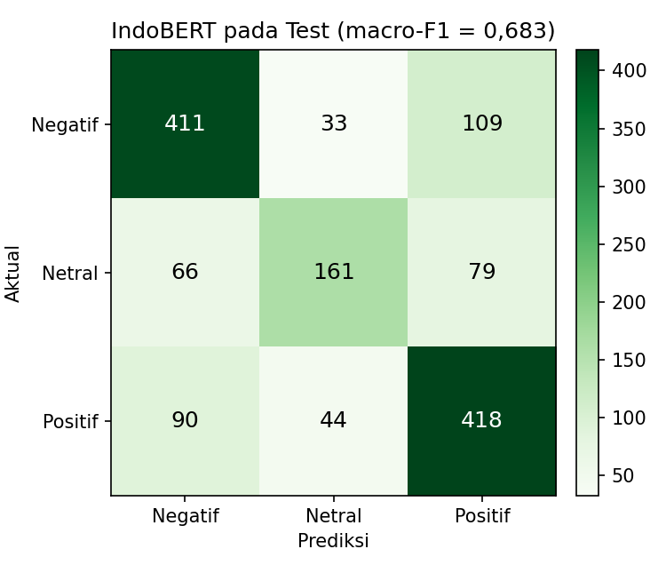
Gambar 4. Confusion matrix IndoBERT pada test set (1.411 komentar)
Kedua model menunjukkan pola kesalahan serupa: kelas Netral paling sulit dibedakan dan kerap tertukar dengan Negatif maupun Positif, konsisten dengan sifat kelas Netral yang memang ambigu. IndoBERT unggul terutama pada recall kelas Negatif berkat pemahaman konteks dan negasi yang lebih baik.
Tahap 4: Evaluasi dan Perbandingan Model
Metrik utama yang dibandingkan adalah macro-F1 pada test set, karena memperlakukan ketiga kelas secara setara meski Netral lebih sedikit. Hasil akhir menempatkan IndoBERT sebagai model terbaik, diikuti SVM sklearn, lalu SVM Spark MLlib.
Model | Macro-F1 | Akurasi | F1 Negatif | F1 Netral | F1 Positif
IndoBERT | 0,683 | 0,702 | 0,734 | 0,592 | 0,722
SVM + TF-IDF (sklearn) | 0,669 | 0,683 | 0,707 | 0,588 | 0,713
SVM Spark MLlib | 0,607 | - | - | - | -
Tabel 3. Perbandingan metrik ketiga model pada test set (1.411 komentar)

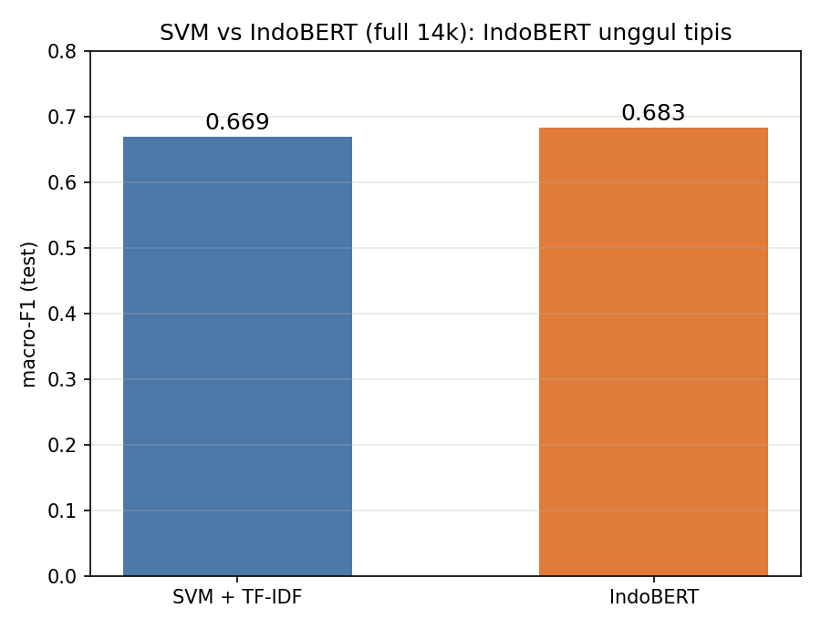
Gambar 5. Perbandingan macro-F1 SVM + TF-IDF vs IndoBERT pada dataset full 14k
Selisih antara IndoBERT (0,683) dan SVM sklearn (0,669) tergolong tipis, sekitar 1,4 poin macro-F1. Artinya untuk kasus dan ukuran data ini, baseline klasik SVM masih sangat kompetitif dengan biaya komputasi yang jauh lebih ringan. Varian SVM Spark MLlib memperoleh macro-F1 lebih rendah (0,607); selisih ini bukan karena Spark lebih buruk, melainkan perbedaan formula IDF dan fungsi loss (hinge vs squared-hinge) antara MLlib dan scikit-learn, sebagaimana ditunjukkan pada Gambar 6.

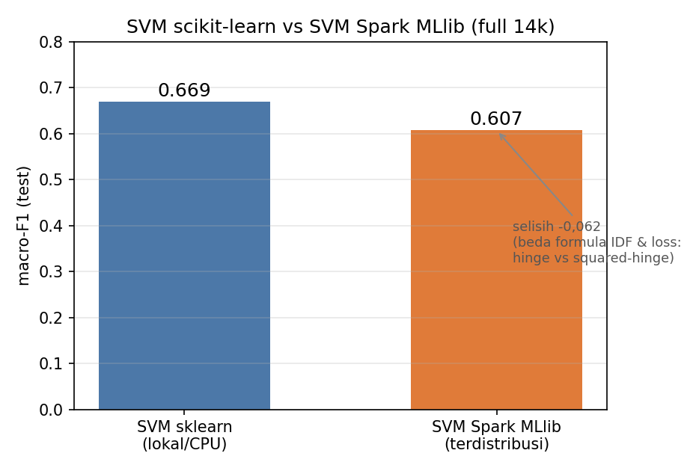
Gambar 6. Perbandingan SVM scikit-learn (lokal) vs SVM Spark MLlib (terdistribusi) pada full 14k
Kendala dan Solusi
Sejumlah kendala teknis muncul selama pengerjaan, terutama pada sisi infrastruktur terdistribusi dan hosting platform pelabelan. Tabel berikut merangkum kendala utama beserta solusinya.
Kendala | Solusi
Worker Spark remote mati saat sesi SSH Tailscale ditutup | Worker dijalankan di foreground pada terminal yang dibiarkan terbuka
Executor remote gagal karena beda versi Spark / dependency UDF | Versi PySpark disamakan; Arrow dimatikan di mode cluster agar job murni-JVM
Token akses Label Studio (PAT) ditolak walau belum kedaluwarsa | HF Space me-rotasi signing key saat restart → regenerasi PAT baru
Cluster tanpa HDFS, file data hanya ada di koordinator | Data direplikasi ke tiap worker via skrip sinkronisasi sebelum submit job
Tabel 4. Kendala teknis utama dan solusinya
Rencana Selanjutnya
Aktivitas yang tersisa difokuskan pada penyelesaian verifikasi manusia dan pelaporan akhir, mencakup: (1) melanjutkan pelabelan manual tim hingga jumlah memadai, termasuk task boost kelas minoritas; (2) menghitung Cohen's kappa antara label manusia dan label LLM untuk mengukur kualitas korpus; (3) mengevaluasi ulang SVM dan IndoBERT terhadap subset berlabel manusia sebagai validasi akhir; serta (4) menyusun visualisasi dan laporan akhir kelompok.
Kesimpulan
Progress proyek telah mencapai tahap lanjut. Pipeline inti, dari pengumpulan 14.107 komentar, pelabelan LLM 10.000 komentar, preprocessing dua jalur di atas Spark cluster antar-mesin, hingga pelatihan dan evaluasi tiga model, seluruhnya telah selesai. IndoBERT menjadi model terbaik dengan macro-F1 0,683, hanya tipis di atas baseline SVM + TF-IDF (0,669), yang menunjukkan bahwa model klasik masih kompetitif untuk skala dan kasus ini. Infrastruktur Big Data berfungsi sebagaimana mestinya: MongoDB Atlas sebagai penyimpanan terpusat dan Spark sebagai mesin pemrosesan terdistribusi yang telah terbukti mengeksekusi task di mesin lintas-jaringan. Pekerjaan yang tersisa berpusat pada verifikasi manusia (pelabelan manual dan kappa) sebagai validasi akhir mutu korpus dan metrik model.

